


HTML i CSS

Struktura dokumentu HTML

<html>
<head>

<!-- informacje dla przeglądarki -->
</head>

<body>
<!-- treść dokumentu -->
</body>
</html>

Struktura dokumentu HTML 5

<!DOCTYPE html>

<html lang="pl">
<head>
<meta charset="UTF-8">
<title>Tytuł strony</title>
</head>
<body>
<!-- treść dokumentu -->
</body>
</html>
Podstawowe znaczniki HTML (tekst)

- Akapit
<p>Treść akapitu</p>

- Tytuł

<h1>Tytuł 1</h1> <h2>Tytuł 2</h2> <h3>Tytuł 3</h3> <h4>Tytuł 4</h4> <h5>Tytuł 5</h5> <h6>Tytuł 6</h6>

- Koniec lini
<br>

- Tekst pogrubiony

<b>Tekst</b> <strong>Tekst</strong>

- Tekst pochylony
<i>Tekst</i>
<em>Tekst</em>

Podstawowe znaczniki HTML (tekst)

• | Tekst podkreślony |  |  |  |  | • | Indeks dolny
 | <u> | Tekst |  | </u> |  |  | <sub>_{Indeks}</sub>
• | <u> |  |  |  |  | •
• | Tekst przekreślony |  |  |  |  | • | Tekst preformatowany
 | <strike> |  | Tekst |  | </strike> |  | <pre>
 |  |  |  |  |  |  | 1 | 2 | 3 | 4
• | Tekst migający |  |  |  |  |  | 5 | 6 | 7 | 8
 | <blink>Migający</blink> |  |  |  |  |  | 9 | 10 | 11 | 12
 |  |  |  |  |  |  | </pre>
- Indeks górny
<sup>^{Indeks}</sup>
Podstawowe znaczniki HTML (czcionka)

- Kolor czcionki

<font color="red">Tekst</font> <font color="#FF0000">Tekst</font>

- Wielkość czcionki (wartość od 1 do 7)

<font size="3">Tekst</font> <font size="1">Tekst</font> <font size="7">Tekst</font>

- Krój czcionki
<font face="Arial">Tekst</font>
Podstawowe znaczniki HTML (listy)

- Lista punktowa (nienumerowana)
<ul>

<li>Punkt pierwszy</li> <li>Punkt drugi</li> <li>Punkt trzeci</li>

</ul>

- Typ punktora

  - <ul type="disc">…</ul> o <ul type="circle">…</ul> ▪ <ul type="square">…</ul>
Podstawowe znaczniki HTML (listy)

• | Lista numerowana | • Przykład:
 | <ol> | <ol start="5">
 | <li>Punkt pierwszy</li> | <li>Punkt 5</li>
 | <li>Punkt drugi</li> | <li>Punkt 6</li>
 | <li>Punkt drugi</li> | <li value="9">Punkt 9</li>
 | <li>Punkt trzeci</li> | <li value="9">Punkt 9</li>
 | <li>Punkt trzeci</li> | <li>Punkt 10</li>
 | </ol> | <li>Punkt 10</li>
 | </ol> | </ol>
• Rozpocznij numerację od "n"
 | <ol start="n">…</ol>
• | Zmień numeracja listy
 | <li value="n">…</li>
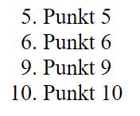
Podstawowe znaczniki HTML (listy)

- Typ listy numerowanej:
  - Liczby arabskie
<ol type="1">…</ol>
- Liczby rzymskie
<ol type="I">…</ol>
- Małe liczby rzymskie
<ol type="i">…</ol>
- Małe litery
<ol type="a">…</ol>
- Duże litery
<ol type="A">…</ol>
Podstawowe znaczniki HTML (obrazki, kolor tła)

- Wstawianie obrazka
<img src="obrazek.jpg" alt="Opis alternatywny">

<img src="?" alt="?" title="Tekst pomocniczy">

<img src="?" alt="?" height="wysokość" width="szerokość">

- Wstawianie obrazka jako tło strony
<body background="obrazek jpg">

- Ustawianie koloru tła strony
<body bgcolor="green">
Podstawowe znaczniki HTML (odsyłacze)

- Odsyłacz do innej strony
<a href="strona1.html">Nazwa odsyłacza</a>

<a href="katalog/strona2.html">Nazwa odsyłacza</a> <a href="http://www.onet.pl">Onet.pl</a>

- Odsyłacz wewnątrzstronicowy

<a href="#etykieta">Przejdź do etykiety "etykieta"</a> <a href="#">Przejdź na początek strony</a>
<a href="">Przeładuj stronę</a>
Podstawowe znaczniki HTML (odsyłacze)

- Odsyłacz do różnych typów plików
<a href="tekst.txt">Plik tekstowy</a>
<a href="katalog/dokument.pdf">Dokument pdf</a>

- Odsyłacz otwierający nowe okno lub zakładkę

<a href="http://www.wp.pl" target="_blank">Odsyłacz</a>

- Odsyłacz pocztowy
<a href="mailto:poczta@poczta.pl">Napisz do mnie</a>
Podstawowe znaczniki HTML (tabele)
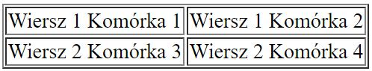

<table border="1">
<tr>
<td> Wiersz 1 Komórka 1 </td>
<td> Wiersz 1 Komórka 2 </td>
</tr>
<tr>
<td> Wiersz 2 Komórka 3 </td>
<td> Wiersz 2 Komórka 4 </td>
</tr>
</table>
Podstawowe znaczniki HTML (tabele)

- Marginesy w komórce tabeli
<table border="1" cellpadding="10">…</table>
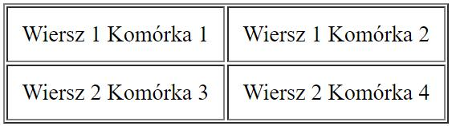

- Odstępy między poszczególnymi komórkami tabeli
<table border="1" cellspacing="10">…</table>
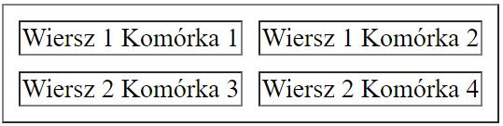
Podstawowe znaczniki HTML (tabele)

- Wysokość i szerokość tabeli (wartość w pikselach)
<table height="100" width="200">…</table>

- Wysokość i szerokość tabeli (wartość w procentach)
<table height="40%" width="50%">…</table>

- Wysokość i szerokość komórki tabeli (wartość w pikselach)
<td height="100" width="200">…</td>

- Wysokość i szerokość komórki tabeli (wartość w procentach)
<td height="40%" width="30%">…</td>
Podstawowe znaczniki HTML (tabele)
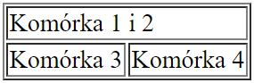

- Scalanie komórek w wierszach

<table border="1"> <tr>

<td colspan="2">Komórka 1 i 2</td>
</tr>
<tr>

<td>Komórka 3</td> <td>Komórka 4</td>

</tr>

</table>
Podstawowe znaczniki HTML (tabele)
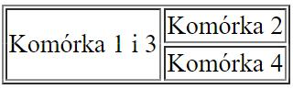

- Scalanie komórek w kolumnach

<table border="1"> <tr>

<td rowspan="2">Komórka 1 i 3</td> <td>Komórka 2</td>

</tr>

<tr>
<td>Komórka 4</td>

</tr>

</table>
Podstawowe znaczniki HTML (tabele)

- Kolor obramowania tabeli
<table border="1" bordercolor="red">…</table>

- Kolor tła tabeli
<table bgcolor="red">…</table>

- Kolor tła komórki
<td bgcolor="red">…</td>
Podstawowe znaczniki HTML (tabele)

- Poziome wyrównywanie danych w komórkach

<table border="1" width="80%"> <tr>

<td align="left">Do lewej</td> <td align="center">Do środka</td> <td align="right">Do prawej</td>

</tr>
</table>
Podstawowe znaczniki HTML (tabele)

- Poziome wyrównywanie danych w komórkach

<table border="1"> <tr>

<td valign="top">Do góry</td>

<td valign="middle">Do środka</td> <td valign="bottom">Do dołu</td>

</tr>
</table>
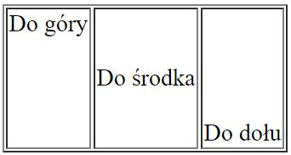
Znaczniki semantyczne (znaczeniowe)
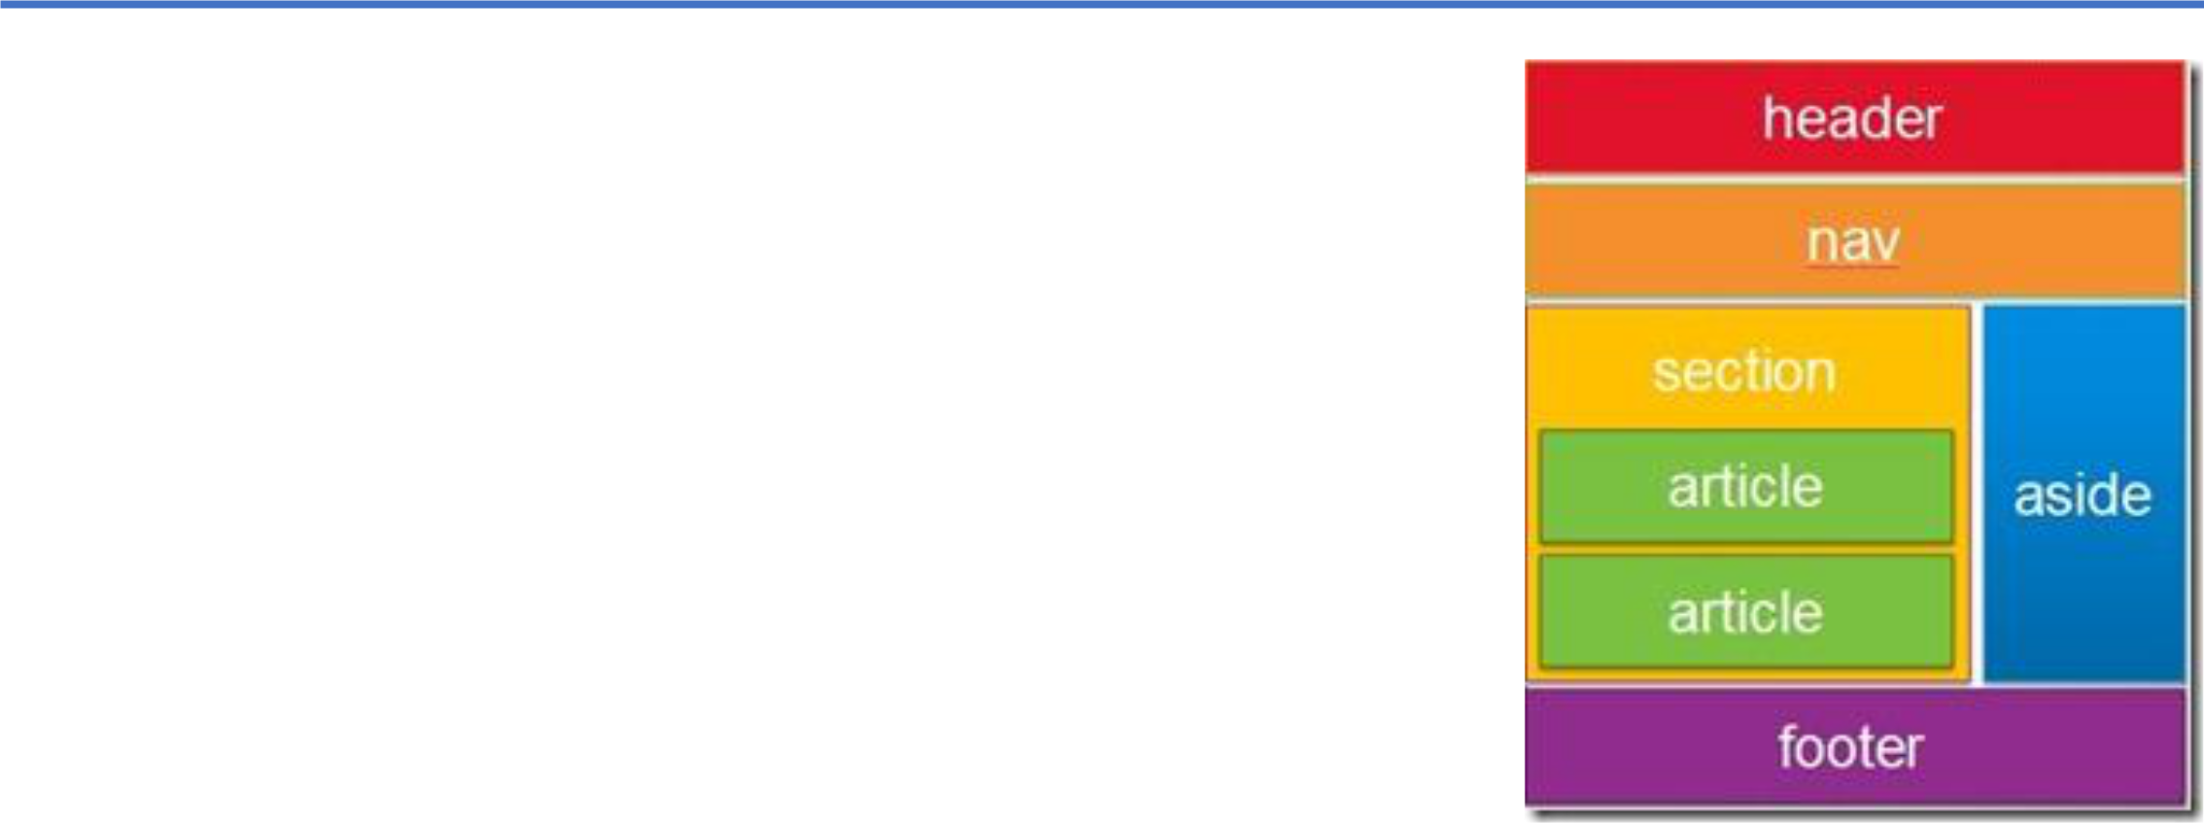

<header>…</header> treść nagłówkowa

<nav>…</nav> część nawigacyjna (menu) <main>…</main> treść główna strony <footer>…</footer> stopka

<section>…<section> sekcja strony (podobny do div) <article>…<article> niezależna treść od całości strony
<aside>…<aside> treść uzupełniająca (coś obok)
Kaskadowe arkusze stylów (CSS)

Cascading Style Sheets (CSS):
- To sposób (mechanizm) na definiowanie wyglądu strony.

- Określa zachowanie i wygląd poszczególnych elementów strony (tworzonych przez znaczniki) oraz relacje między tymi elementami.

Dodawanie stylów do dokumentu HTML

- Bezpośrednio w stylowanym znaczniku (liniowo)

<p style="color: red"> Tekst </p>
<p style="color: red; font-size: 20px> Tekst </p>
Dodawanie stylów do dokumentu HTML

- W znacznikach <style></style> w części head dokumentu

<head>
<style>
p {
color: red;
font-size: 20px;
}
</style>
</head>
Dodawanie stylów do dokumentu HTML

- W zewnętrznym pliku z rozszerzeniem .css

[plik strona.html]
<head>
<link rel="stylesheet" href="style.css">
</head>

[plik style.css]
p {
color: red;
text-size: 20px;
}
Reguła (składnia CSS)
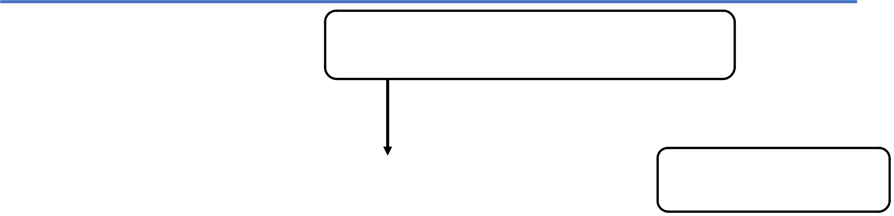

dwukropek służy do przypisania
wartości do właściwości
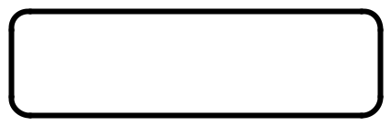

selektor 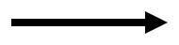 h1 {
color: blue;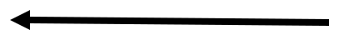

font-size: 15px; } 
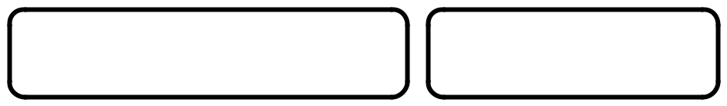

średnik rozdziela
właściwości

właściwość wartość

Selektor

Selektor wybiera (określa) każdy pasujący element

p {

<section>

color: red;
<p>element 1</p>

}
<p>element 2</p>
</section>

<p>element 3</p>

Selektor klasy

Selektor wybiera każdy element danej klasy

.klasa1 {

<section>

color: red;
<h1 class="klasa1">element 1</h2>

}
<p class="klasa2">element 2</p>
</section>

<p class="klasa1">element 3</p>

Selektor klasy

Selektor wybiera każdy element danej klasy

h1.klasa1 {

<section>

color: red;
<h1 class="klasa1">element 1</h2>

}
<p class="klasa2">element 2</p>
</section>

<p class="klasa1">element 3</p>

Selektor identyfikatora

Selektor wybiera element o danym identyfikatorze

#id1 {

<section>

color: red;
<h1 id="id1">element 1</h2>

}
<p id="id2">element 2</p>
</section>

<p id="id3">element 3</p>

Selektory złożone - kombinator potomka (spacja)

A B (B jest potomkiem elementu A)

section p {

<section>

color: red;
<div>

}
<p>Tekst 1</p>
</div>

<p>Tekst 2</p>

<p>Tekst 3</p>
</section>

<p>Tekst 4</p>

Selektory złożone - kombinator dziecka (>)

A > B (B jest dzieckiem elementu A)

section > p {

<section>

color: red;
<div>

}

<p>Tekst 1</p>
</div>

<p>Tekst 2</p>

<p>Tekst 3</p>
</section>

<p>Tekst 4</p>

Selektory złożone - kombinator pierwszego brata (+)

A + B (B jest pierwszym bratem elementu A)

div + p {

<section>

color: red;
<div>

}

<p>Tekst 1</p>
</div>

<p>Tekst 2</p>

<p>Tekst 3</p>
</section>

<p>Tekst 4</p>

Selektory złożone - kombinator każdego brata (~)

A ~ B (B jest każdym bratem elementu A)

div ~ p {

<section>

color: red;
<div>

}

<p>Tekst 1</p>
</div>

<p>Tekst 2</p>

<p>Tekst 3</p>
</section>

<p>Tekst 4</p>

Określanie kolorów przez nazwę

p { color: blue; }

black | silver | gray | maroon
red | purple | fuchsia | green
lime | olive | yellow | navy
blue | teal | aqua | white

Kolor jako suma barw podstawowych

- #RRGGBB - kolor definiuje się przez podanie nasycenia każdej barwy podstawowej (RR - czerwonej, GG - zielonej, BB - niebieskiej). Wartości zapisywane są w systemie szesnastkowym. Przykład: #FF00FF

- #RGB - krótsza forma zapisu, to samo co: #RRGGBB
Przykład: #A1F = #AA11FF

- rgb(R, G, B) - umożliwia podanie poszczególnych składowych barw podstawowych jako wartości dziesiętne. Przykład: rgb(255, 0, 255)
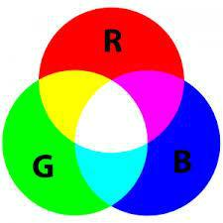
Kolor jako suma barw podstawowych

- rgba(R, G, B, A) - umożliwia podanie poszczególnych składowych barw podstawowych jako wartości dziesiętne oraz określenia poziomu przezroczystości.

Przykład: rgba(255, 0, 0, 0.5), rgba(255, 0, 255, 50%)

h1 { color: red ;}
h2 { color: #FF0000; }
h3 { color: #F00; }
h3 { color: rgb(255, 0, 0); }
h4 { color: rgba(255, 0, 0, 0.5); }
h4 { color: rgba(255, 0, 0, 50%); }
Właściwości CSS - tekst

- color - kolor tekstu

p {
color: red;
}

p {
color: rgb(255, 0, 0);
}

p {

color: #ff0000;
}

p {
color: rgb(255, 0, 0, 0.5);
}

Właściwości CSS - tekst

- text-align - poziome wyrównywanie tekstu

p { text-align: left; }

Przykładowy tekst. Drugie
zdanie.

p { text-align: center; }

Przykładowy tekst. Drugie
zdanie.

p { text-align: right; }

Przykładowy tekst. Drugie zdanie.

p { text-align: justify;}

Przykładowy tekst. Drugie zdanie.

Właściwości CSS - tekst

- text-decoration - dekoracja tekstu

p { text-decoration: none; }

- { text-decoration: overline; } p { text-decoration: underline; }

Przykładowy tekst.

Przykładowy tekst.

Przykładowy tekst.

p { text-decoration: line-throught; } Przykładowy tekst

Właściwości CSS - tekst

- text-transform - zmiana wielkości liter

p { text-transform: none; } | przykładowy tEKST

p { text-transform: uppercase; } | PRZYKŁADOWY TEKST

p { text-transform: lowercase; } | przykładowy tekst

p { text-transform: capitalize; } Przykładowy TEKST

Właściwości CSS - tekst

- letter-spacing - odstęp między literami

p { letter-spacing: 10px; }

P r z y k ł a d o w y t e k s t . D r u g i e z d a n i e .

- word-spacing - odstęp między wyrazami

p { word-spacing: 50px; }

Przykładowy tekst. Drugie zdanie.
Właściwości CSS - tekst

- text-indent - przesunięcie pierwszej linii tekstu

p { text-indent: 50px; }

Lorem ipsum dolor sit amet, consectetur adipisicing elit. Provident porro magni assumenda? Id rerum totam vero natus doloribus dolor hic itaque blanditiis, laudantium quibusdam accusamus in excepturi aliquid est incidunt!
Właściwości CSS - tekst

- line-height - wysokość linii tekstu
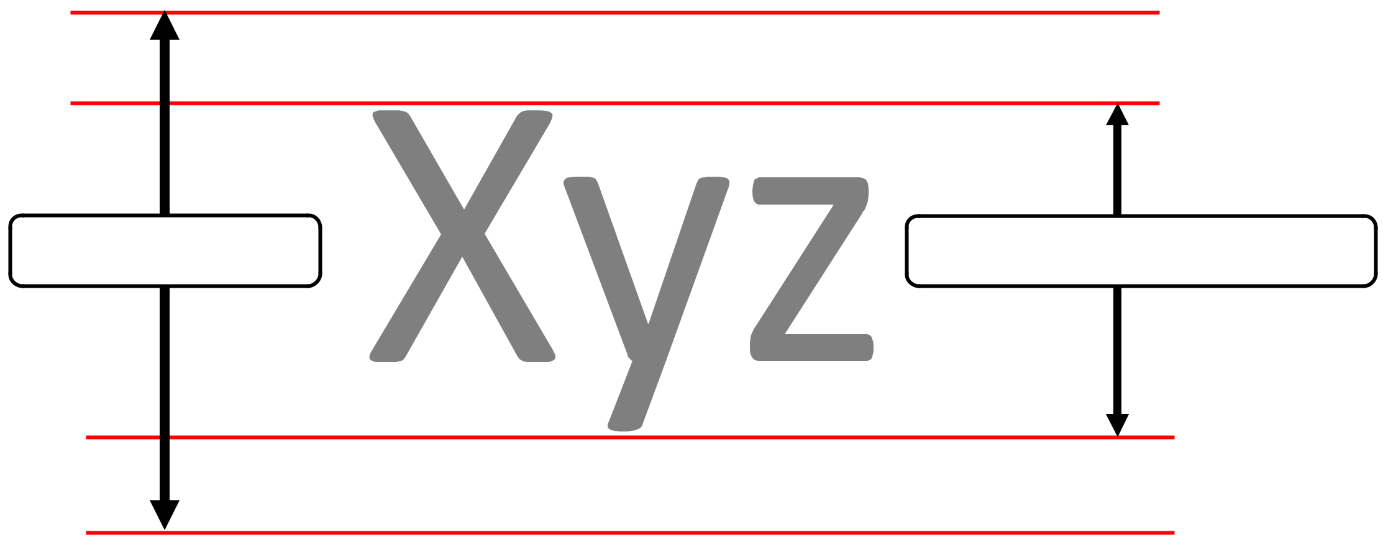

line-height font-size
Właściwości CSS - tekst

- line-height - wysokość linii tekstu

p { line-height: 50px; }

Lorem ipsum dolor sit amet, consectetur adipisicing elit. Provident

porro magni assumenda? Id rerum totam vero natus doloribus dolor

hic itaque blanditiis, laudantium quibusdam accusamus in excepturi

aliquid est incidunt!
Elementy blokowe

Elementy blokowe zaczynają się od nowej linii:

DIV

DIV

DIV

DIV

Elementy blokowe

Elementy blokowe mają domyślnie szerokość 100% swojego rodzica:

BODY (szerokość 800px)

DIV (szerokość 800px)

DIV (szerokość 800px)

DIV (szerokość 800px)
Elementy blokowe

Elementy blokowe na wysokość zajmują tyle miejsca ile potrzebują:

lorem

lorem lorem lorem lorem lorem lorem lorem lorem lorem lorem lorem lorem lorem lorem lorem lorem lorem lorem

lorem lorem lorem lorem lorem lorem lorem lorem lorem lorem lorem lorem lorem lorem lorem lorem lorem lorem lorem lorem lorem lorem lorem lorem lorem lorem lorem
Elementy blokowe

Element blokowy może zawierać inny element blokowy i liniowy:

DIV

DIV

SPAN SPAN

DIV
Elementy blokowe

Podstawowe elementy blokowe: |  | element blokowy {
• | <div> <form> | display: block;
• <h1> <h2> <h3> <h4> <h5> <h6> |  | width: 100%;
• | <ul> <ol> <li> | height: auto;
• | <p> <pre> | }
- <table>

Przy elementach blokowym mamy pełną kontrolę nad ich szerokością,
wysokością, marginesami i obramowaniem.
Elementy liniowe

Elementy liniowe układają się w jednej linii:

SPAN |  | SPAN |  | SPAN

SPAN

SPAN

SPAN SPAN

Elementy liniowe

Podstawowe elementy liniowe |  | element liniowy {
• | <a> | display: inline;
• <b> <strong> <i> <em> |  | width: auto;
• | <img> | height: auto;
• | <span> | }

Przy elementach liniowych nie mamy kontroli nad ich szerokością i wysokością. Zmiana właściwości padding i border powoduje pewne komplikacje.
Właściwości CSS - model pudełkowy

Margines zewnętrzny

Obramowanie

Margines wewnętrzny (padding)

Zawartość

Sposób określania wymiarów elementów

- box-sizing: content-box; width
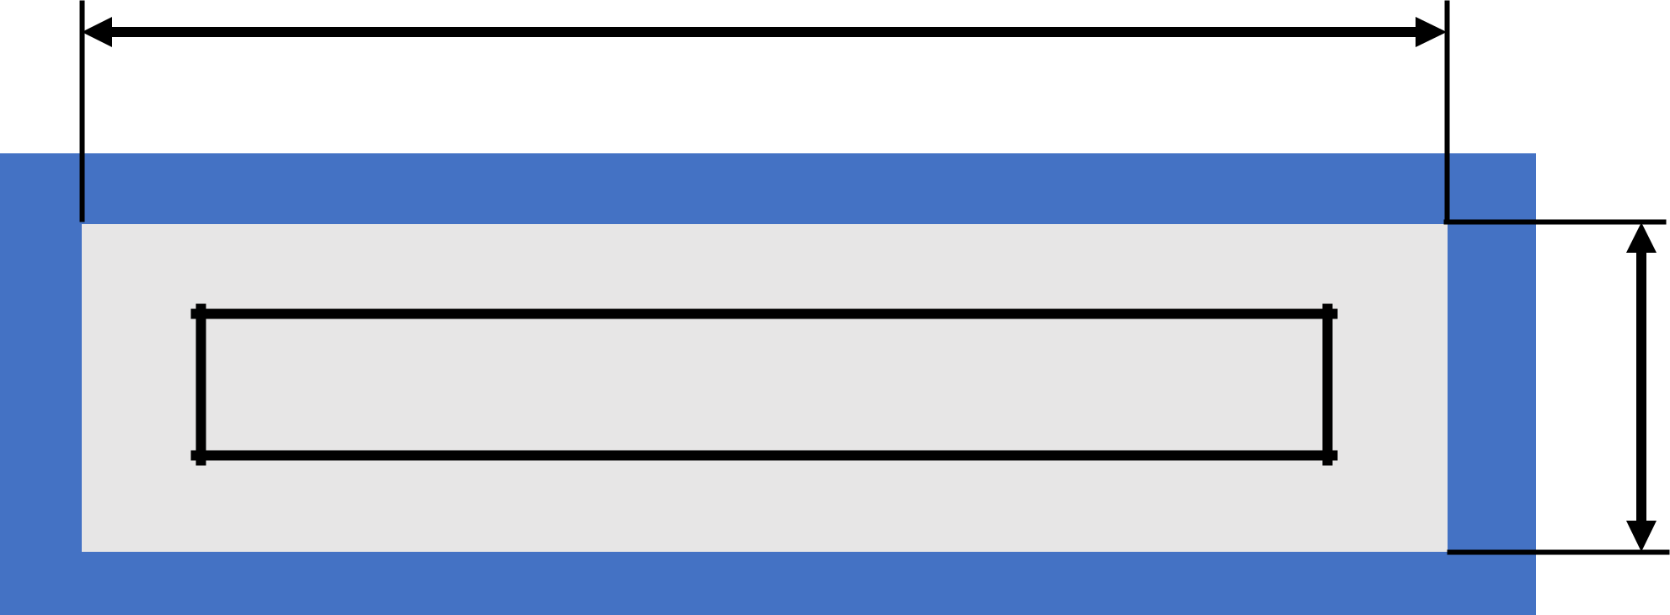

Obramowanie

Margines wewnętrzny (padding)

Zawartość | height

Sposób określania wymiarów elementów

- box-sizing: border-box; width
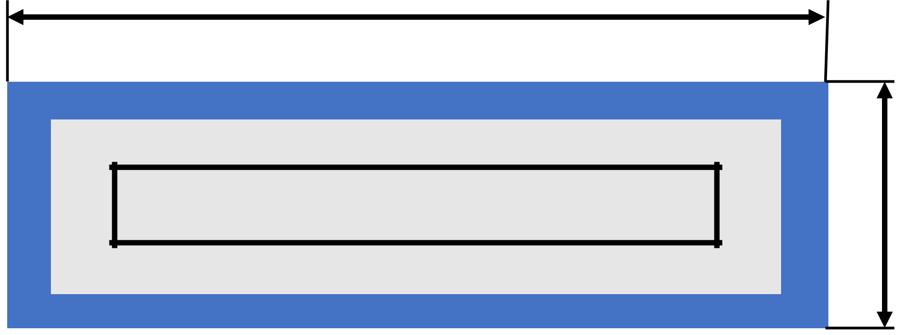

Obramowanie

Margines wewnętrzny (padding)

Zawartość | height

Właściwości CSS - obramowanie

- border-style - rodzaj obramowania

- { border-style: dotted; } p { border-style: dashed; } p { border-style: solid; } p { border-style: double; }
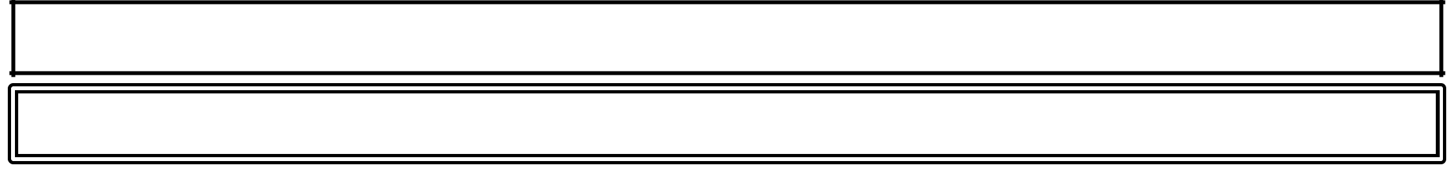

- { border-style: none; }

p { border-style: hidden; }

p { border-style: none dashed none dashed; }
Właściwości CSS - obramowanie

- border-width - grubość obramowania

p { border-width: 5px; }

p { border-width: 2px 5px 7px 10px; }

- border-color - kolor obramowania

  - { border-color: green; }

- border-top-color - kolor górnej krawędzi obramowania
- border-right-color - kolor prawej krawędzi obramowania

- border-bottom-color - kolor dolnej krawędzi obramowania
- border-left-color - kolor lewej krawędzi obramowania
Właściwości CSS - obramowanie

- border - skrócona forma deklarowania grubości, rodzaju i koloru obramowania

p { border: 5px dotted green; }

- border-top - określa grubość, rodzaj i kolor górnej krawędzi
- border-right - określa grubość, rodzaj i kolor prawej krawędzi
- border-bottom - określa grubość, rodzaj i kolor dolnej krawędzi

- border-left - określa grubość, rodzaj i kolor lewej krawędzi

p { border-top: 5px dotted green; }

Właściwości CSS - marginesy

- margin-top - wielkość górnego marginesu
- margin-right - wielkość prawego marginesu
- margin-bottom - wielkość dolnego marginesu

- margin-left - wielkość lewego marginesu

- margin - skrócona forma deklaracji wszystkich marginesów, kolejno: górnego, prawego, dolnego i lewego

p { margin: 5px 10px 15px 20px ; }

Przykładowy tekst. Drugie zdanie. Trzecie zdanie. Czwarte zdanie. Piąte zdanie. Szóste zdanie. Siódme zdanie.
Właściwości CSS - marginesy

margin: 5px;

margin: 5px 10px;

margin: 5px 5px 5px 5px;

margin: 5px 10px 5px 10px;

- centrowanie elementów w poziomie za pomocą marginesów

p { margin: auto; }

Właściwości CSS - marginesy wewnętrzne (padding)

- padding-top - wielkość górnego marginesu wewnętrznego
- padding-right - wielkość prawego marginesu wewnętrznego
- padding-bottom - wielkość dolnego marginesu wewnętrznego

- padding-left - wielkość lewego marginesu wewnętrznego

- padding - skrócona forma deklaracji wszystkich marginesów wewnętrznych, kolejno: górnego, prawego, dolnego i lewego

p { padding: 5px 10px 15px 20px ; }

Przykładowy tekst. Drugie zdanie. Trzecie zdanie. Czwarte zdanie. Piąte zdanie. Szóste zdanie. Siódme zdanie.
Właściwości CSS - marginesy wewnętrzne (padding)

padding: 5px;

padding: 5px 10px;

padding: 5px 5px 5px 5px;

padding: 5px 10px 5px 10px;

- box-sizing - określa sposób definiowania rozmiaru elementów

p { |  | p {
width: 300px; |  | box-sizing: border-box;
padding: 25px; |  | width: 300px;
} |  | padding: 25px;
 |  | }

Właściwości CSS - wysokość i szerokość

- height - określa wysokość elementu
- width - określa szerokość elementu

Jednostki długości bezwzględne:
- px - piksele
- mm - milimetry

- cm - centymetry

- in - cale
- pt - punkty
Jednostki długości względem rozmiaru czcionki

- em - rozmiar aktualnej czcionki odziedziczony z elementu nadrzędnego
- rem - rozmiar czcionki elementu korzenia (html)
- 1rem = font-size z elementu html

html { font-size: 10px; } | html { font-size: 10px; }
2em (20px) | 2rem (20px)

2em (40px) |  | 2rem (20px)

Jednostki długości względem innego elementu

- % - procentowy rozmiar elementu nadrzędnego
- vh - procentowa wysokość obszaru wyświetlania
- vw - procentowa szerokość obszaru wyświetlania
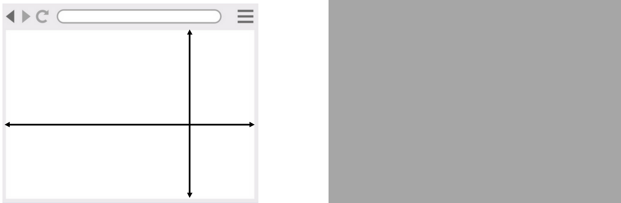

100vh

100vw

html { font-size: 10px; }

200% (20px)

300% (30px)

Właściwości CSS - czcionka

- font-family - deklaracja kroju czcionki

p { font-family: serif; }

Przykładowy tekst.

p { font-family: sans-serif }

Przykładowy tekst.

p { font-family: Arial, sans-serif; }

Przykładowy tekst.

serif: F


sans-serif: F

Właściwości CSS - czcionka

- Dołączanie czcionki z Google Fonts (np. Roboto dla akapitu) <head>

<link href="https://fonts.googleapis.com/css?family=Roboto" rel="stylesheet">

<style>
p { font-family: "Roboto", sans-serif; }
</style>

</head>
Właściwości CSS - czcionka

- font-style - deklaracja stylu czcionki

p { font-style: normal; }

Przykładowy tekst.

p { font-style: italic; }

Przykładowy tekst.

p { font-style: oblique; }

Przykładowy tekst.

Właściwości CSS - czcionka

- font-weight - deklaracja grubości czcionki, możliwe wartości: lighter, normal, bold, bolder, 100, 200, 300, 400, 500, 600, 700, 800, 900

p { font-weight : normal; }

Przykładowy tekst.

p { font-weight : bold; }

Przykładowy tekst.
Właściwości CSS - czcionka

- font-size - deklaracja rozmiaru czcionki

p { font-size: 15px; }

p { font-size: 150%; }

p { font-size: 2em; }

p { font-size: 3rem; }

p { font-size: 10vw; }
Właściwości CSS - czcionka

- font-variant - deklaracja typu czcionki

p { font-variant: normal; }

Przykładowy Tekst.

p { font-variant: small-caps; }

PRZYKŁADOWY TEKST.
Właściwości CSS - tło

- background-color - deklaracja koloru tła

p { background-color: blue; }

Przykładowy tekst.

p { background-color: #00FF00; }

Przykładowy tekst.

p { background-color: rgb(255, 0, 0; }

Przykładowy tekst.
Właściwości CSS - tło

- background-image - deklaracja obrazka jako tła

body { background-image: url(obrazek.jpg); }

- background-repeat - sposób powtarzania obrazka w tle

body { background-repeat: repeat-x; }

body { background-repeat: repeat-y; }

body { background-repeat: no-repeat; }
Właściwości CSS - tło

- background-position - określa pozycje obrazka tła

body { background-position: left top }

body { background-position: left center }

body { background-position: left bottom }

body { background-position: center top }

body { background-position: right center }

body { background-position: 100px 50px }

body { background-position: 20% 40% }
Właściwości CSS - tło

- background-attachment: fixed - obrazek nie jest przewijany razem ze stroną

- background - skrócona forma deklarowania wszystkich właściwości tła w jednym miejscu

body { background: blue url(obrazek.png) no-repeat fixed top left; }

- background-size - określa rozmiary obrazka tła w pikselach, procentach lub jako auto lub cover

background-size: 100% auto
Właściwości CSS - odsyłacze (pseudoklasy)

- Każdy odsyłacz na stronie
a:link { właściwość: wartość; }

- Każdy "odwiedzony" (kliknięty) odsyłacza a:visited { właściwość: wartość; }

- Odsyłacz nad którym właśnie znajduje się kursor myszy a:hover { właściwość: wartość; }

- Odsyłacz, który właśnie jest aktywowany (klikany)
a:active { właściwość: wartość; }
Właściwości CSS - listy nieuporządkowane

- list-style-type - rodzaj punktora (markera)

ul { list-style-type : disc; } | ol { list-style-type : none; }
• Punkt | Punkt

ul { list-style-type : circle; }

- Punkt

ul { list-style-type : square; }
- Punkt
Właściwości CSS - listy uporządkowane

ol { list-style-type : decimal; } |  |  | ol { list-style-type : none; }
1. | Punkt |  | Punkt
ol { list-style-type : lower-alpha; } |  |  | ol { list-style-type : upper-alpha; }
a. Punkt |  |  | A. Punkt
ol { list-style-type : lower-roman; }
i. | Punkt
ol { list-style-type : upper-roman; }
I. | Punkt

Właściwości CSS - listy

- list-style-position - pozycja punktora (markera) listy

ul { list-style-position : inside; }

- Lorem ipsum dolor sit amet, consectetur adipisicing elit. Numquam illum veniam ipsa placeat,…

ul {list-style-position : outside; }

- Lorem ipsum dolor sit amet, consectetur adipisicing elit. Numquam illum veniam ipsa placeat,…
Właściwości CSS - listy

- list-style-image - deklaracja obrazka zamiast punktora (markera)

ul { list-style-position : url(gwiazdka.png; }

Punkt 1


Punkt 2
Punkt 3

- list-style - skrócona forma deklaracji właściwości listy

ul { list-style-position : square outside url(gwiazdka.png; }
Właściwości CSS - kursor myszy

- cursor - typ kursora myszy

cursor : crosshear;

cursor : pointer;

cursor : not-allowed;

cursor : help;

